1.В треугольнике ABC угол C равен , , 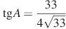. Найдите AC
2.В треугольнике ABC угол C равен , CH — высота, , 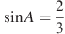. Найдите BH.

3.В треугольнике ABC , . Найдите AB
4.В тупоугольном треугольнике ABC , высота AH равна 4. Найдите .
5.В треугольнике ABC угол C равен , . Найдите синус внешнего угла при вершине A.
6.В параллелограмме ABCD , , 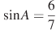. Найдите большую высоту параллелограмма.

7.В параллелограмме 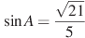. Найдите .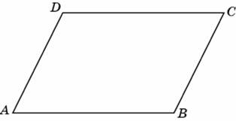

8.Основания равнобедренной трапеции равны 17 и 87. Высота трапеции равна 14. Найдите тангенс острого угла.

9.В треугольнике ABC угол C равен , угол A равен . Найдите тангенс угла BAD. В ответе укажите .
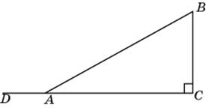

10.Найдите синус угла AOB. В ответе укажите значение синуса, умноженное на .
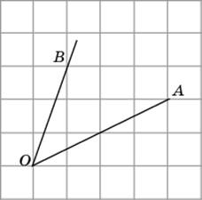

11.В треугольнике ABC AD — биссектриса, угол C равен , угол BAD равен . Найдите угол ADB. Ответ дайте в градусах.

12.В треугольнике — высота, — биссектриса, — точка пересечения прямых и , угол равен . Найдите угол . Ответ дайте в градусах.

13.Острые углы прямоугольного треугольника равны и . Найдите угол между высотой и биссектрисой, проведенными из вершины прямого угла. Ответ дайте в градусах.

14.В треугольнике угол равен , угол равен , — биссектриса внешнего угла при вершине , причем точка лежит на прямой . На продолжении стороны за точку выбрана такая точка , что . Найдите угол . Ответ дайте в градусах.

15.В равностороннем треугольнике высота равна . Найдите .

16.В треугольнике ABC , угол C равен . Найдите высоту AH.

17.Найдите высоту треугольника ABC, опущенную на сторону BC, если стороны квадратных клеток равны .

18.Диагонали ромба относятся как . Периметр ромба равен 200. Найдите высоту ромба.

19.Основания трапеции равны 3 и 2. Найдите отрезок, соединяющий середины диагоналей трапеции. 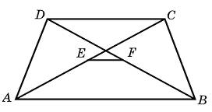

20.В равнобедренной трапеции диагонали перпендикулярны. Высота трапеции равна 12. Найдите ее среднюю линию.
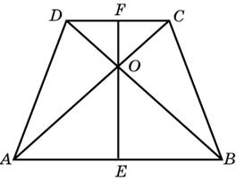

21.Найдите периметр четырехугольника ABCD, если стороны квадратных клеток равны .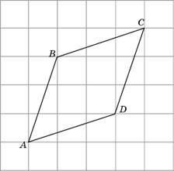

22.Точки A, B, C, расположенные на окружности, делят ее на три дуги, градусные величины которых относятся как . Найдите больший угол треугольника ABC. Ответ дайте в градусах.
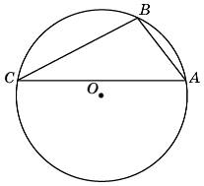

23.Точки A, B, C, D, расположенные на окружности, делят эту окружность на четыре дуги AB, BC, CD и AD, градусные величины которых относятся соответственно как . Найдите угол A четырехугольника ABCD. Ответ дайте в градусах.
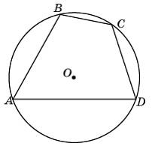

24.Хорда AB стягивает дугу окружности в . Найдите угол ABC между этой хордой и касательной к окружности, проведенной через точку B. Ответ дайте в градусах.
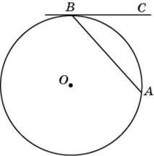

25.Найдите угол ACB, если вписанные углы ADB и DAE опираются на дуги окружности, градусные величины которых равны соответственно и . Ответ дайте в градусах.
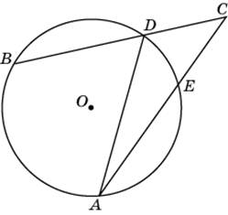

26.Радиус окружности, описанной около правильного треугольника, равен . Найдите сторону этого треугольника.
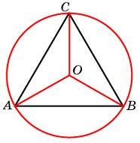

27.Найдите радиус окружности, вписанной в правильный треугольник, высота которого равна 6.
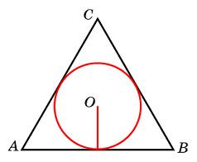

28.Около трапеции описана окружность. Периметр трапеции равен 22, средняя линия равна 5. Найдите боковую сторону трапеции.
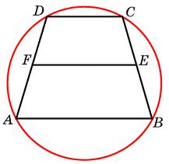

29.Радиус окружности, вписанной в равнобедренный прямоугольный треугольник, равен 2. Найдите гипотенузу c этого треугольника. В ответе укажите .
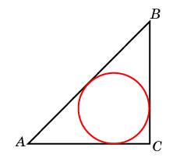

30.В четырехугольник ABCD вписана окружность, , . Найдите периметр четырехугольника.
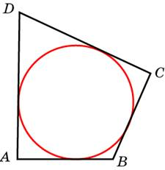

31.Около окружности, радиус которой равен , описан правильный шестиугольник. Найдите радиус окружности, описанной около этого шестиугольника.
